Vážení spoluobčané,
z důvodu výskytu ptačí chřipky v katastru Libomyšl a mimořádným opatřením Státní veterinární správy, bylo nařízeno provést soupis chovné drůbeže a ptactva na hospodářství. Každý chovatel v katastru obce je povinen vyplnit sčítací formulář, který je k dispozici v obchodě, hospodě, kanceláři OÚ a na webových stránkách obce www.podbrdy.cz , a nejpozději do 28. 3. 2023 jej odevzdat do schránky na budově OÚ nebo zaslat na email oupodbrdy@tiscali.cz.
Mapa výskytu ptačí chřipky, ochranné pásmo a pásmo dozoru
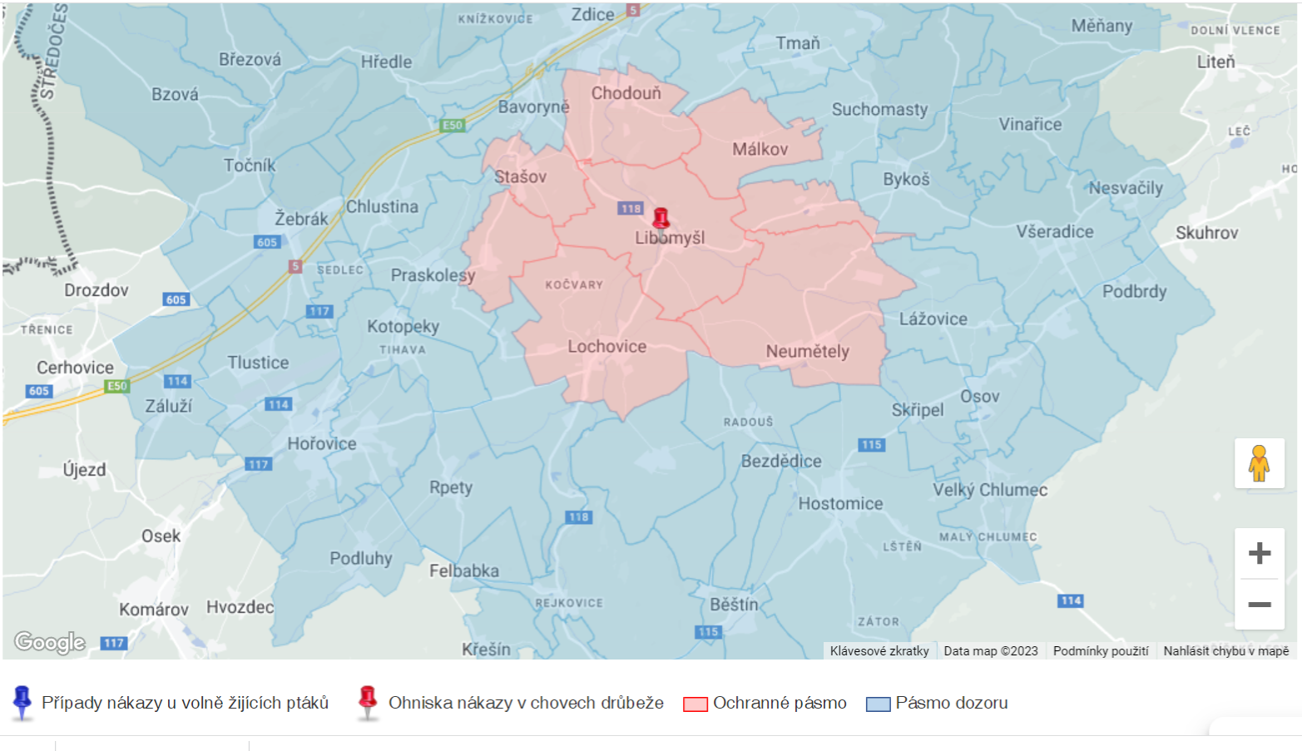
Více na https://www.svscr.cz/ptaci-chripka-v-ceske-republice/

